Муниципальное бюджетное учреждение дополнительного образования
«Центр детского творчества» Дубенского муниципального района РМ
Конкурс стендовых докладов «Педагогическая перспектива"
Развитие творческих способностей обучающихся
на занятиях объединения «Бисеринка-бусинка».
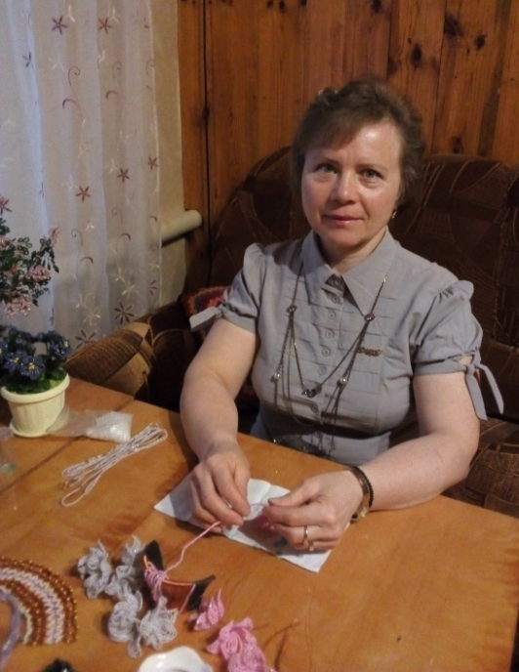
Демкина Татьяна Николаевна, педагог дополнительного образования высшей квалификационной категории.
Осуществляется педагогическая деятельность по дополнительной образовательной (общеразвивающей) программе дополнительного образования детей «Бисеринка-бусинка». Направленность: художественная Уровень программы: базовый Возраст обучающихся: 9-14 лет Срок реализации программы: 2 года Составитель: Демкина Т.Н. Программа реализуется в объединении «Бисеринка-бусинка». Содержание программы рассчитано на учащихся в возрасте от 9 до 14 лет без предъявления особых требований. Состав группы постоянный и составляет: 8-10 учащихся. В группе могут заниматься одновременно мальчики и девочки.
Актуальность программы состоит в том, что в настоящее время поделки, украшения, различные сувениры, выполненные в технике бисероплетения, востребованы у современной молодежи и обучающиеся проявляют большой интерес к этому виду рукоделия; программа обеспечивается доступными материалами и инструментами.
Новизна программы состоит в том, что программа строится по принципу последовательного усложнения материала, учитывая возрастные особенности учащихся их желания и возможности.
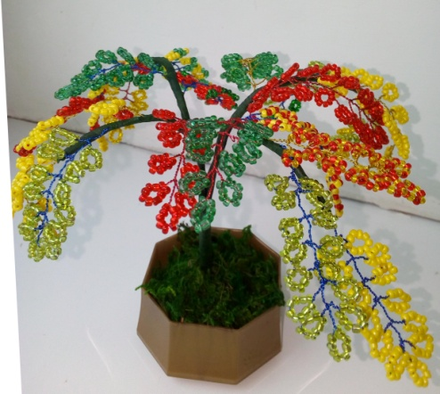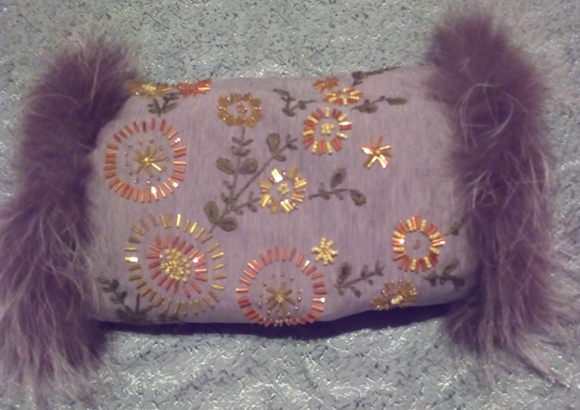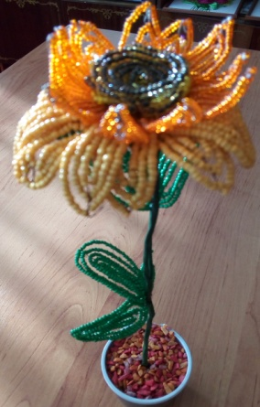
Развитие творческих способностей обучающихся
на занятиях объединения «Бисеринка-бусинка».
«Час работы научит большему, чем день объяснений …ибо, если я занимаю ребёнка в мастерской, его руки работают в пользу его ума».
Жан Жак Руссо
Обучение детей по дополнительной общеобразовательной (общеразвивающей) программе дополнительного образования детей «Бисеринка-бусинка», состоит в изучении и сохранении культурной и исторической самобытности национальных традиций, незыблемых нравственных ценностей народа, создаёт благоприятные условия для духовного и интеллектуального воспитания обучающихся.
Программа обеспечивает не только обучение, воспитание, но и расширение кругозора, развитие творческих способностей обучающихся в декоративно-прикладном творчестве с учетом современных условий жизни, дизайна одежды и быта. Очень важно научить этому детей, сформировать у них потребность в красоте, в самовыражении через творчество.
Цель программы: увлечение учащихся бисероплетением, как видом декоративно-прикладного искусства, активизация познавательной и творческой деятельности, подготовка к самостоятельной жизни в современном мире, и дальнейшему профессиональному самоопределению.
Задачи:
Обучающие:
- изучить историю развития бисерного производства;
- обучить основам композиции и цветоведения;
- накопить и закрепить практические умения и навыки бисероплетения;
- изучить народные традиций.
Развивающие:
- развить интерес к народной культуре;
- формировать художественный вкус, способность видеть и чувствовать красоту и гармонию и эстетически её оценивать;
- развить психомоторные качества личности, особенно мелкой моторики и мышц;
- развить усидчивость, фантазию, образное и логическое мышление;
- развить умение анализировать произведения декоративно-прикладного искусства;
- формировать умение оценивать и сравнивать свои работы.
Воспитательные:
- воспитать навыки общения и коммуникации;
- воспитать любовь к Родине и патриотических чувств средствами декоративно-прикладного искусства;
- воспитать трудолюбие, бережливость и аккуратность при работе с материалами и инструментами.
Основная цель - развитие творческой личности ребёнка, которое способствует психическому и физическому оздоровлению. Если понимать творчество как создание нового, наши дети — самые большие творцы. Для них все является новым. Однако дети, по сути, не творят новое, а открывают его для себя посредством творческого эксперимента. При изучении тем обучающимся не навязывается, какое выбирать изделие у них всегда есть выбор. В результате проделанной работы раскрываются потенциальные творческие способности каждого ребенка через творческий поиск, прослеживаются следующие результаты участий в выставках и конкурсах за период 2017-2021гг.
Всероссийский уровень: побед - 6. Республиканский уровень: побед – 1; участий – 12.
Муниципальный уровень: побед – 21; участий – 27.
Учрежденческий уровень: побед – 2, участий – 6.
Самым значимым в жизни объединения стала победа Чичайкиной Ангелины, она заняла 3 место, на 5 Всероссийском детском фестивале народных традиций «Наследники традиций», но прежде она заняла 2 место на республиканском этапе фестиваля.
Материалы можно посмотреть по ссылке: https://naslednikitraditsy.ru/exponents/187

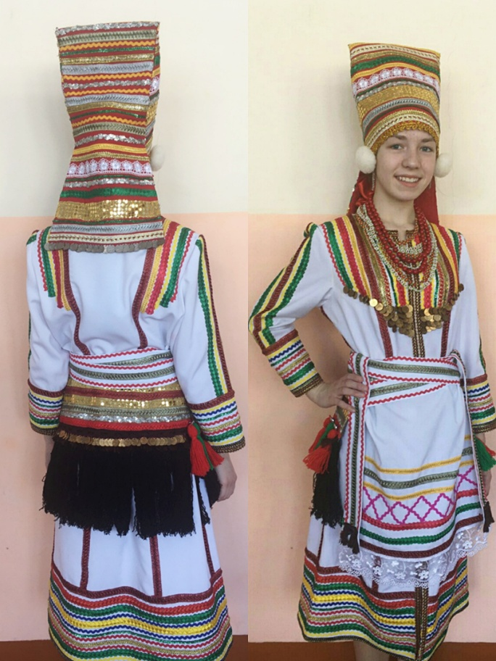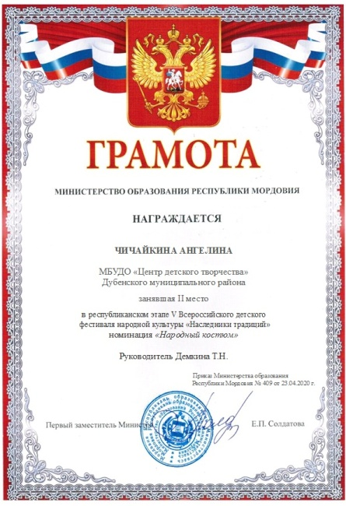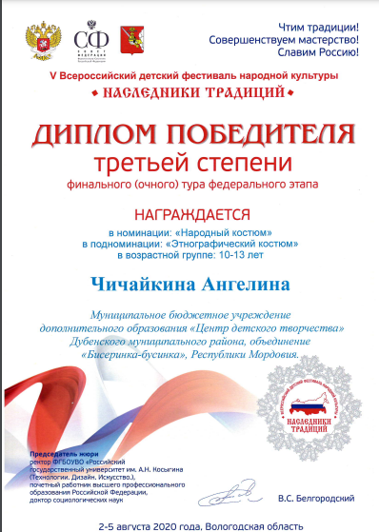
Ангелина так же является активным участником и победителем Республиканских, муниципальных и учрежденческих конкурсов
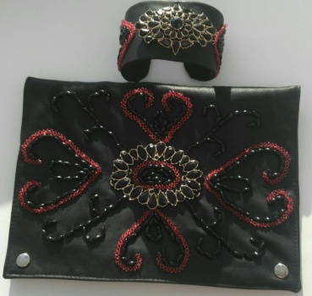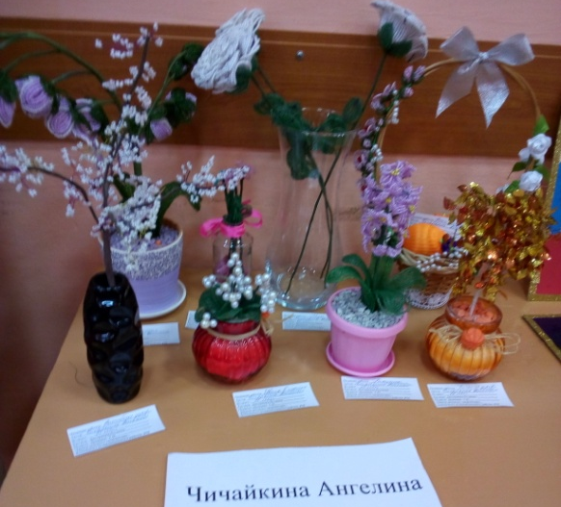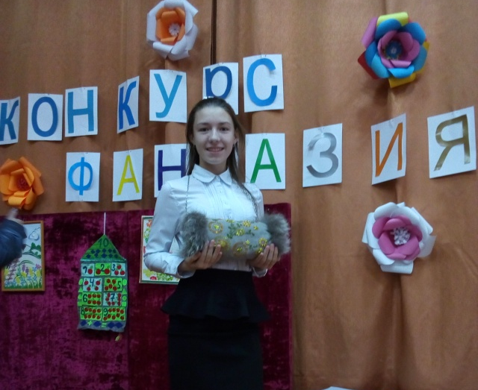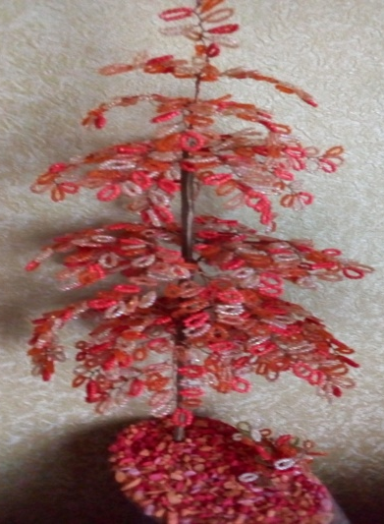
Обучающиеся объединения активно принимают участие во всех конкурсах и мероприятиях. Вошло в традицию заниматься проектной деятельностью, защищать свои творческие проекты на муниципальном конкурсе «Фантазия». Так же ежегодно обучающиеся готовят модели одежды на конкурс «Флора-дизайн», соблюдая традиции, изготавливают костюмы в национальном силе.
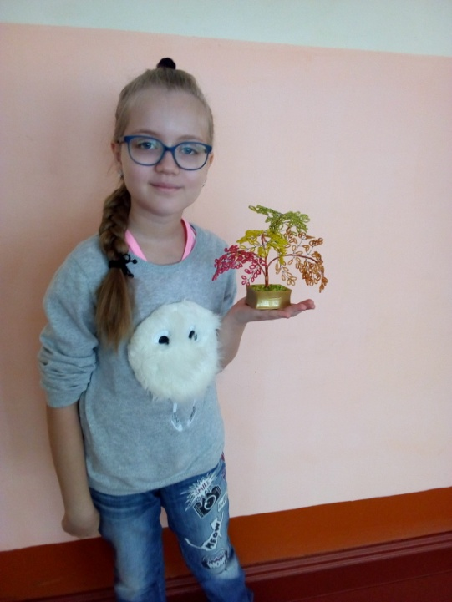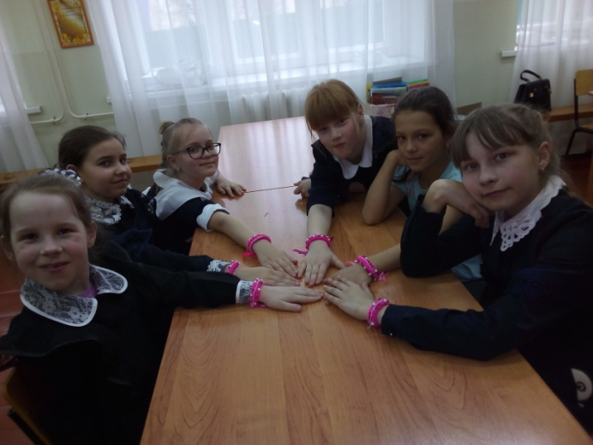

Изучая технологию выполнения и имея возможность выполнить изделие на выбор, дети не копируют одну и ту же работу, изготавливаются раличные работы друг от друга одним и тем же способом.
Работы обучающих восхищают своей красотой, творческой наповторимостью.
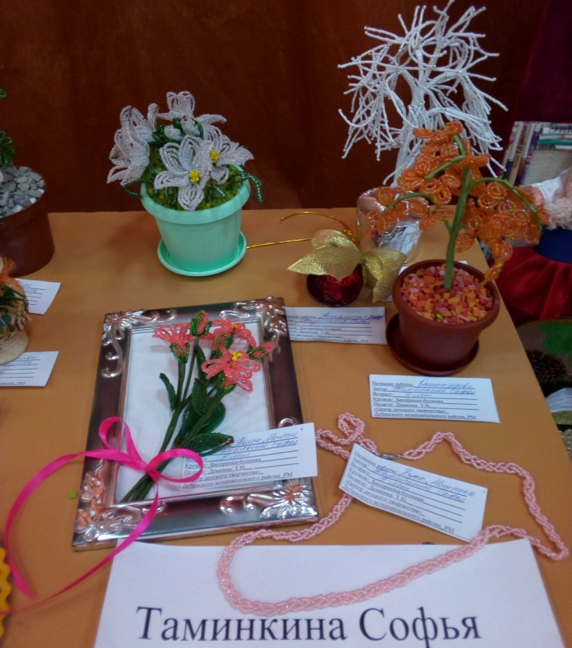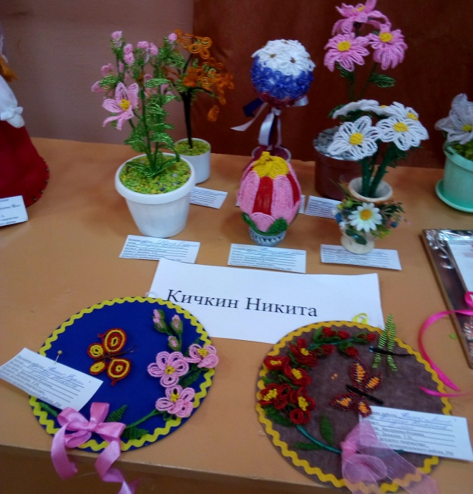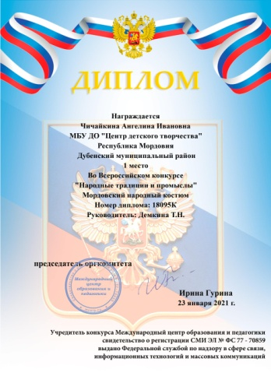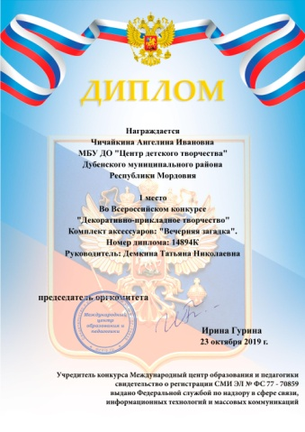
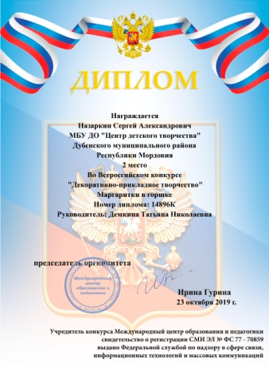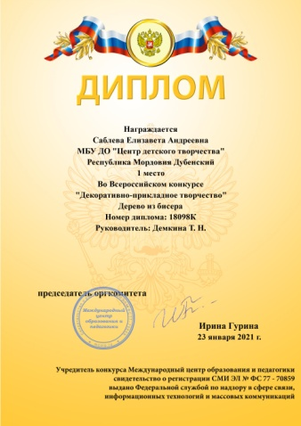
При составлении программы занятий обязательно планируется ежегодное посещение Дубенского филиала республиканского краеведческого музея им. И.Д. Воронина, для знакомства с культурой и бытом мордовского народа и чтобы вызвать в них восхищение творчеством мордовского народа посещаются выставки народных умельцев. Соприкосновение с историческим прошлым и современностью родного края духовно обогащает ребёнка, воспитывает гордость за свой народ, поддерживает интерес к его культуре.
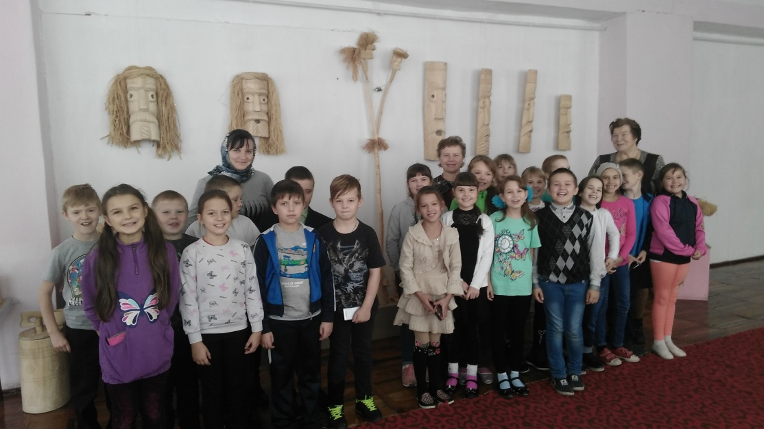
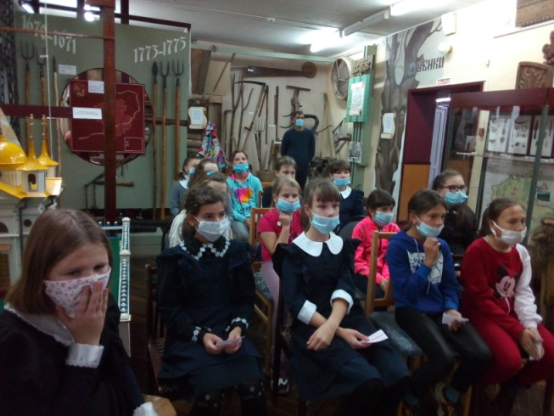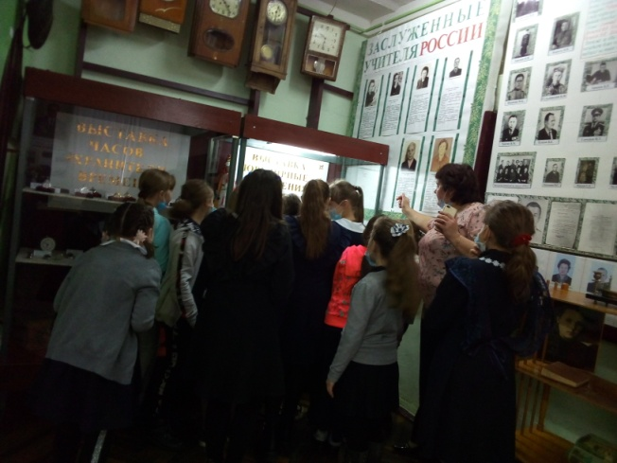

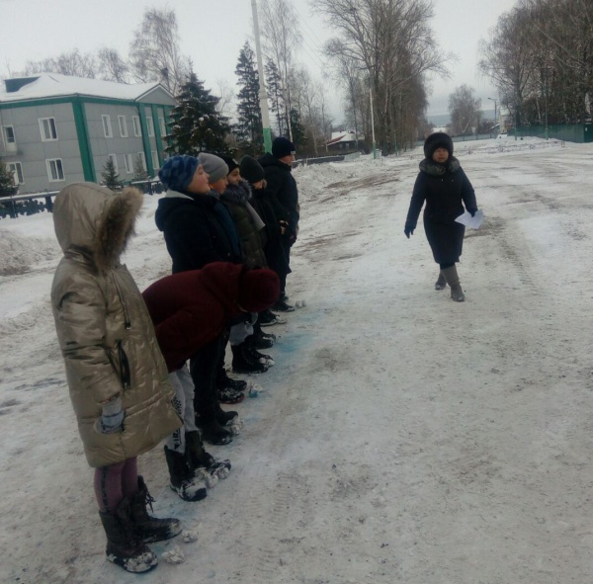

В целях развития в детях чувства гордости за свою Родину проводятся военно-патриотические мероприятия, а так же познавательно-игровые и воспитательные мероприятия и беседы.
Беседы: «Краски осени»; Сочетание красок в природе и в бисере»; «Внимание, перекрёсток!»; «Здравствуй Этикет»; «Подвиг Неизвестного солдата»; «День брата и сестры»; «Здоровый образ жизни»; «Герои Сталинградской битвы»; «Ленинградский хлеб»; «Дизайн интерьера»…
Мероприятия: «Осенний калейдоскоп»; «Золотая Осень»; «Осенние краски»; «Самый-самый»; «Царство цветов»; «Девицы-умелицы»; «Слёт юных Василис»; «Новогодний кукольный спектакль»; «Моя любимая сказка»; «Зимние сказки»; «Зимушка-зима»; «День Спецназа»; «Русский солдат не знает преград»...
Сложна и многогранна работа педагога дополнительного образования. Сколько всего надо узнать нового, успеть подготовить для работы, суметь сделать самому и понятно объяснить, чтобы найти подход к каждому обучающемуся. Для материальной и эмоциональной поддержки важно завоевать доверие родителей, суметь понять, что в итоге они хотят получить от занятий в объединении для своего ребенка на начальном этапе образовательного процесса и по окончанию курса обучения. Работа в определённой системе с родителями способствует:
- формированию у детей интереса к декоративно-прикладному творчеству;
- формированию художественного вкуса, способности видеть, чувствовать красоту и гармонию и эстетически её оценивать; - заложению основы духовно-нравственного воспитания; - развитию у них умения рассуждать, сравнивать и работать коллективно.
А самое главное – будет способствовать формированию эмоционально ценностного отношения к народной культуре и гармоничному развитию личности каждого ребёнка.
Перспективность обучения по данной программе заключается в том, что её овладение обогатит обучающихся не только духовно, но и подготовит их к конкуренции на рынке труда. Поможет узнать о профессиях, таких как дизайнер-модельер, дизайнер-оформитель, флорист и т.д.. Эти профессии являются одними из привлекательных для выпускников школ, т.к. они становятся сегодня всё более востребованными, потому что человек всегда стремится сделать себя и своё окружение прекраснее.
С программой объединения можно ознакомиться на портале ПФДО Мордовия.
Ознакомиться с конспектами занятий, воспитательных мероприятий можно по ссылкам:

https://cdtdub.schoolrm.ru/sveden/employees/36319/307107/
http://www.zavuch.ru/
https://infourok.ru/otkritoe-zanyatie-po-biseropleteniyu-3386546.html
https://infourok.ru/tvorcheskiy-proekt-kompoziciya-osenniy-peyzazh-3426111.html
https://infourok.ru/otkritoe-zanyatie-po-biseropleteniyu-pletenie-na-provolochnoy-osnove-izgotovlenie-bozhey-korovki-3423723.html

